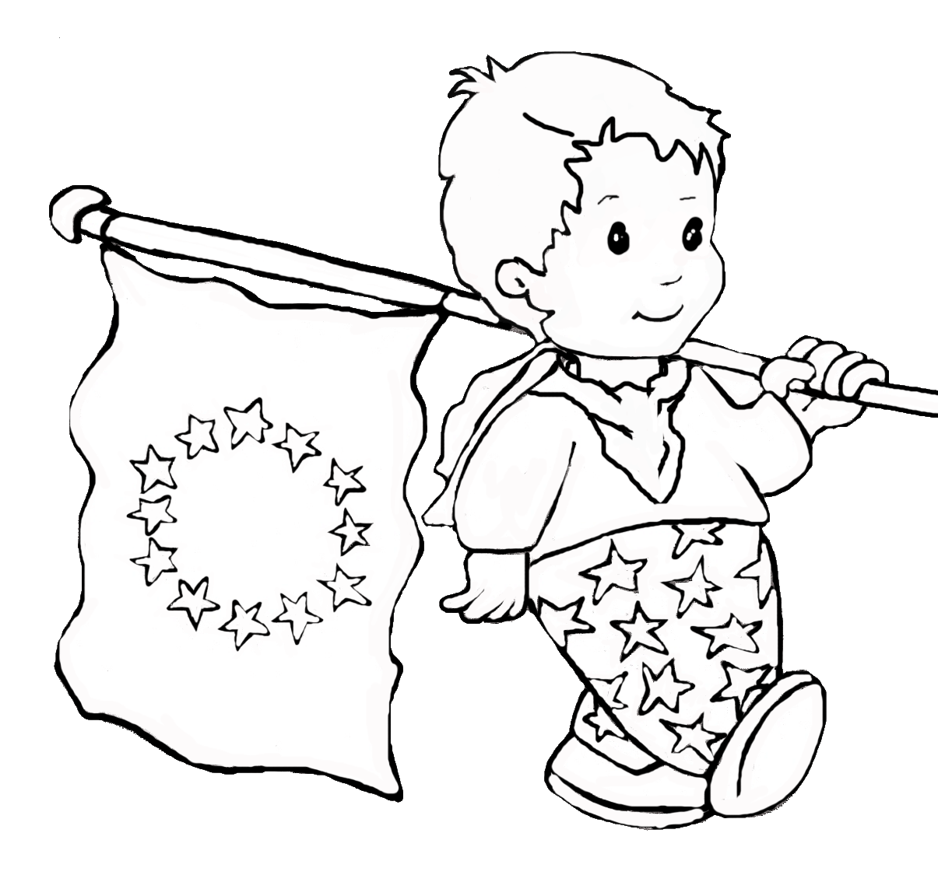
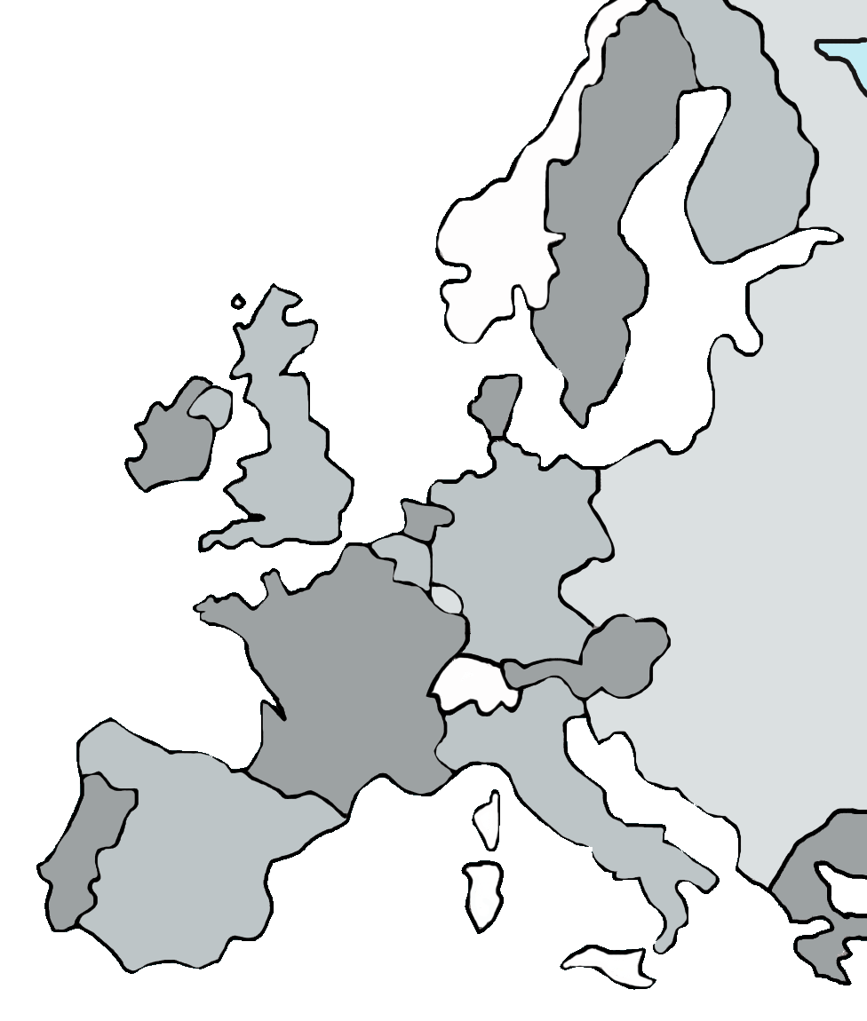
L’ Espagne… l’un des pays les plus visités au monde !

SA CAPITALE : Madrid

SON DRAPEAU : rouge, jaune, rouge

SA LANGUE : l’ espagnol
d’origine latine
l’une des langues les plus parlées dans le
monde

